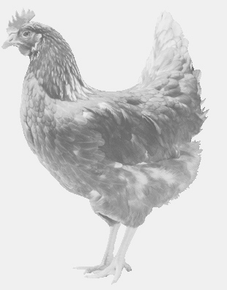
SVOBODA – Lučice
drůbežárna Vadín, www.drubezsvoboda.cz 569489358, 777989857
CHOVNÉ KUŘICE
barva červená a černá
Stáří: 16 týdnů
Cena: 255,- Kč/kus
Pondělí 30. března 2026
V 8.25 hod.- Prokopov
u bývalé prodejny

Možno objednat:569 489 358,svoboda.lucice@seznam.cz

